المملكة العربية السعودية  وزارة التعليم (280 )  إدارة تعليم ........  مدرسة .................................. |  | الصف : الثالث المتوسط  اختبار الفترة الأول الفصل الأول

اسم الطالب |  | الفصل |  | 20درجة

السؤال الاول : ضع علامة ( √ ) امام العبارة الصحيحة وعلامة ( × ) امام العبارة الخاطئة فيمايلي؟
( 7 درجات )
1 | يقع وطني المملكة العربية السعودية في اقصى الجنوبي الغربي من قارة آسيا .
2 | التركيب العمري للسكان هو تقسيمهم وتوزيعهم الى ذكور واناث .
3 | يشكل سكان القرى ( الريف ) النسبة الكبرى من سكان المملكة .
4 | تمتد صحراء الدهناء على شكل قوس في الجهة الشمالية والشرقية من وطني .
5 | تعتبر حرة رهاط اكبر حرات المملكة مساحة
6 | الموقع الفلكي هو الموقع بالنسبة لخطوط الطول ودوائر العرض
7 | يتدرج سطح وطني في الارتفاع كلما اتجهنا ناحية الشرق

السؤال الثاني : أختار الاجابة الصحيحة فيمايلي ؟ ( 5 درجات )
1 | هو شكل بياني يساعد على فهم تركيب السكان النوعي والعمري :
الهرم السكاني |  | التعداد السكاني | الزيادة السكانية
2 | تسقط الامطار في جميع فصول السنة في المملكة فقط على المرتفعات :
الشمالية |  | الشرقية | الجنوبية الغربية
3 | يعرف السهل الساحلي للبحر الاحمر باسم :
سهول الدهناء |  | سهول تهامة | سهول الاحساء
4 | هي الاشكال السطحية التي تتكون منها القشرة الارضية :
التضاريس |  | المناخ | ليس مماذكر
5 | هي هضبة تقع في وسط المملكة وهي الاكبر مساحة :
الصمان |  | حسمى | نجد

السؤال الثالث : ( درجتين )
لموقع وطني الجغرافي عدد من الخصائص والمميزات عدد اثنين منها ؟

السؤال الرابع :
من خلال دراستك عزيزي الطالب لأشكال التضاريس في وطننا ضع عنوانا مناسبا للصور الموجودة ادناه مستعينا بالشكل المجاور ؟ ( 4 درجات )

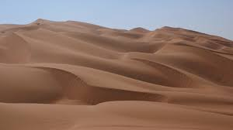
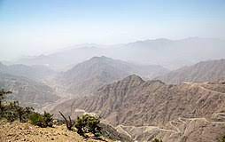
هضبة الصمان

جبال السروات

صحراء الربع الخالي

وادي الرمة

حرة الحرة

........................... ...........................
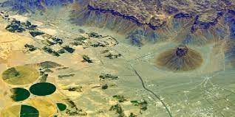
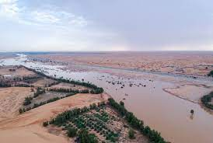

........................... ...........................

السؤال الخامس :وضح النتائج الايجابية والسلبية لنزوح وهجرة السكان من الريف (القرى ) الى المدن وفق الجدول ادناه ( نتيجة واحدة فقط ) ؟ (درجتين )

نزوح السكان من الريف (القرى ) الى المدن | نتائج ايجابية | نتائج سلبية
مدير المدرسة :

تمت الأسئلة
معلم المادة : محمد القرني

